《电子信息专业课》押题卷（卷1）
（考试时间：100分钟 考试形式：闭卷）
注意事项：
1. 请将所有答案写在答题专用纸上，并注明题号。答案写在试卷和草稿纸上无效。
2. 考试结束时，须将试卷和答题卡一并会交

一、选择题（共10题，每题2分，共20分）
1.电阻是（C）元件，电感是（B）的元件，电容是（A）的元件。
A、储存电场能量 B、储存磁场能量 C、耗能
2.图示单口网络的短路电流$i_{sc}$等于（A）
A、1A B、1.5A 3）3A 4）−1A
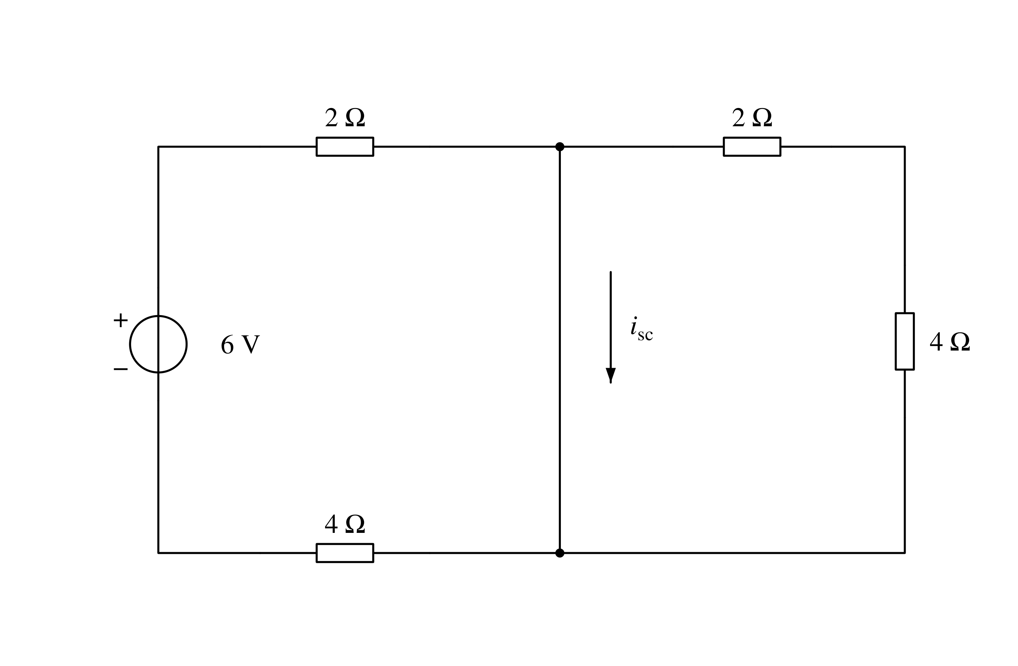
3.电感元件的正弦交流电路中，电压有效值不变，当频率增大时，电路中电流将（B）
A、增大 B、减小 C、不变
4.某电阻元件的额定数据为“1KΩ、2.5W”，正常使用时允许流过的最大电流为（A）
A、50mA B、2.5mA C、250mA

5.图示电路的开关闭合后，电感电流$i(t)$等于（C）
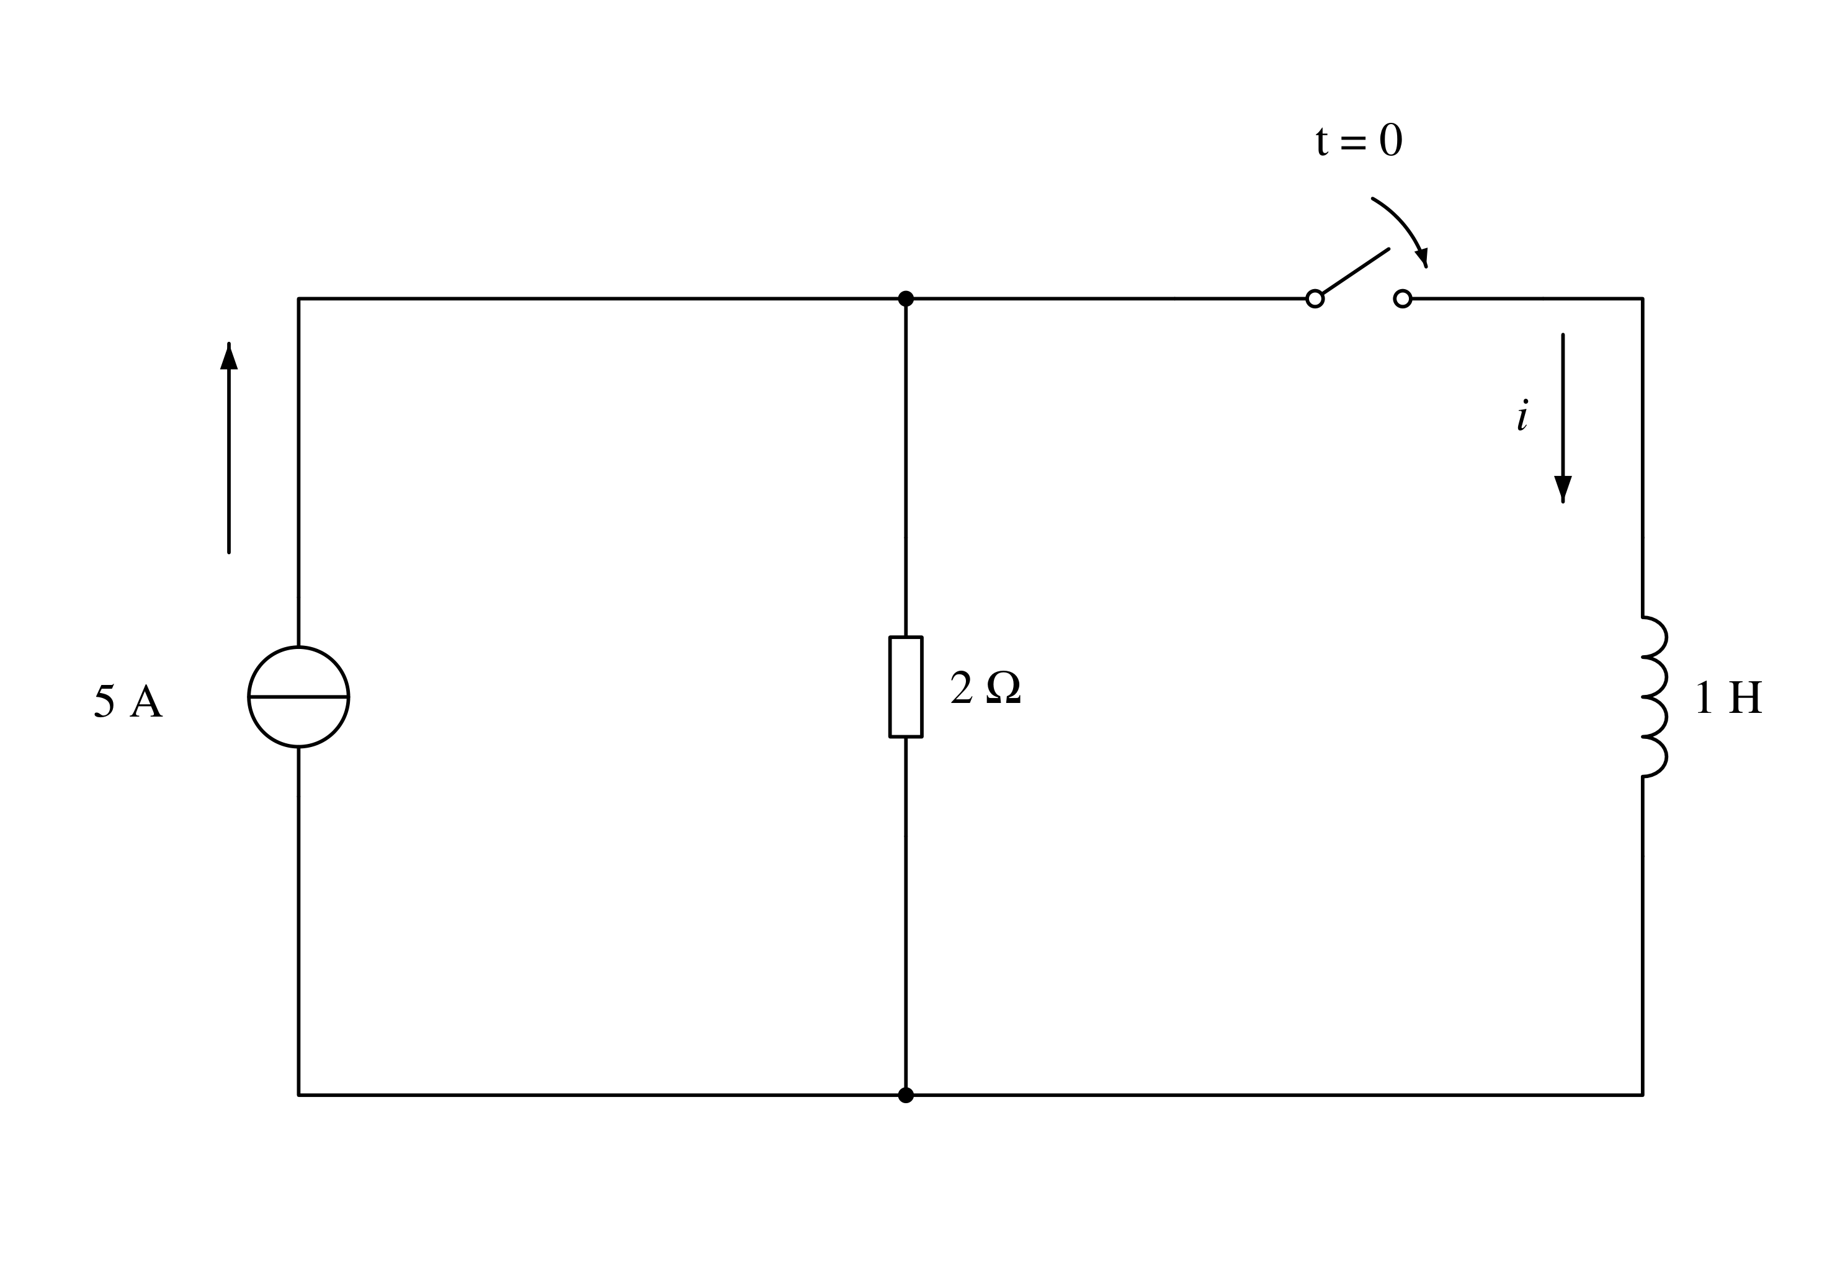
1）$5e^{−2t}$ A
2）$5e^{−0.5t}$ A
3）$5(1−e^{−2t})$ A
4）$5(1−e^{−0.5t})$ A
6.当TTL与非门的输入端悬空时相当于输入为（B）
A.逻辑0 B.逻辑1 C.不确定 D.0.5V
7.在下列电路中，只有（C）属于组合逻辑电路。
A.触发器 B.计数器 C.数据选择器 D.寄存器
8.晶体三极管的关系式$i_{C}=f(u_{BE})|u_{CE}$代表三极管的（B）
A.共射极输入特性 B.共射极输出特性
C.共基极输入特性 D.共基极输出特性
9.在由PNP晶体管组成的基本共射放大电路中，当输入信号为1kHz，5mV的正弦电压时，输出电压波形出现了顶部削平的失真，这种失真是（B）
饱和失真 B.截止失真 C.交越失真 D.频率失真
10.温度升高时，晶体管的反向饱和电流$I_{CBO}$将（B）
A.增大 B.减少 C.不变 D.不能确定

二、判断题（共10题，每题2分，共20分）
1.电压源和电流源等效变换，是对内电路等效，对外电路不等效。（×）
2.“220V，40W”的灯泡接到110V的电压上时，消耗的功率为20W。（×）
3.纯电感元件上的瞬时功率有时为正，有时为负。（√）
4.只要在感性设备两端并联一电容器，即可提高电路的功率因数。（×）
5.视在功率在数值上等于电路中有功功率和无功功率之和。（×）
6.组合逻辑电路中产生竞争冒险的主要原因是输入信号受到尖峰干扰。（×）。
7.D触发器的特性方程为$Q^{n+1}=D$，与$Q^{n}$无关，所以它没有记忆功能。（×）。
8.由两个TTL或非门构成的基本RS触发器，当R=S=0时，触发器的状态为不定。（×）。
9.通常的BJT管在集电极和发射极互换使用时，仍有较大的电流放大作用。（ⅹ）
10.直接耦合放大电路只能放大直流括号，不能放大交流信号。（×）

三、填空题（共10题，每题2分，共20分）
1.电压是电路中产生电流的根本原因，数值上等于电路中两点电位的差值。
2.为了减少方程式数目，在电路分析方法中我们引入了回路电流法、结点电压法；叠加定理只适用线性电路的分析。
3.图示单口网络相量模型的等效阻抗等于$(1.92+j1.44)$ Ω。
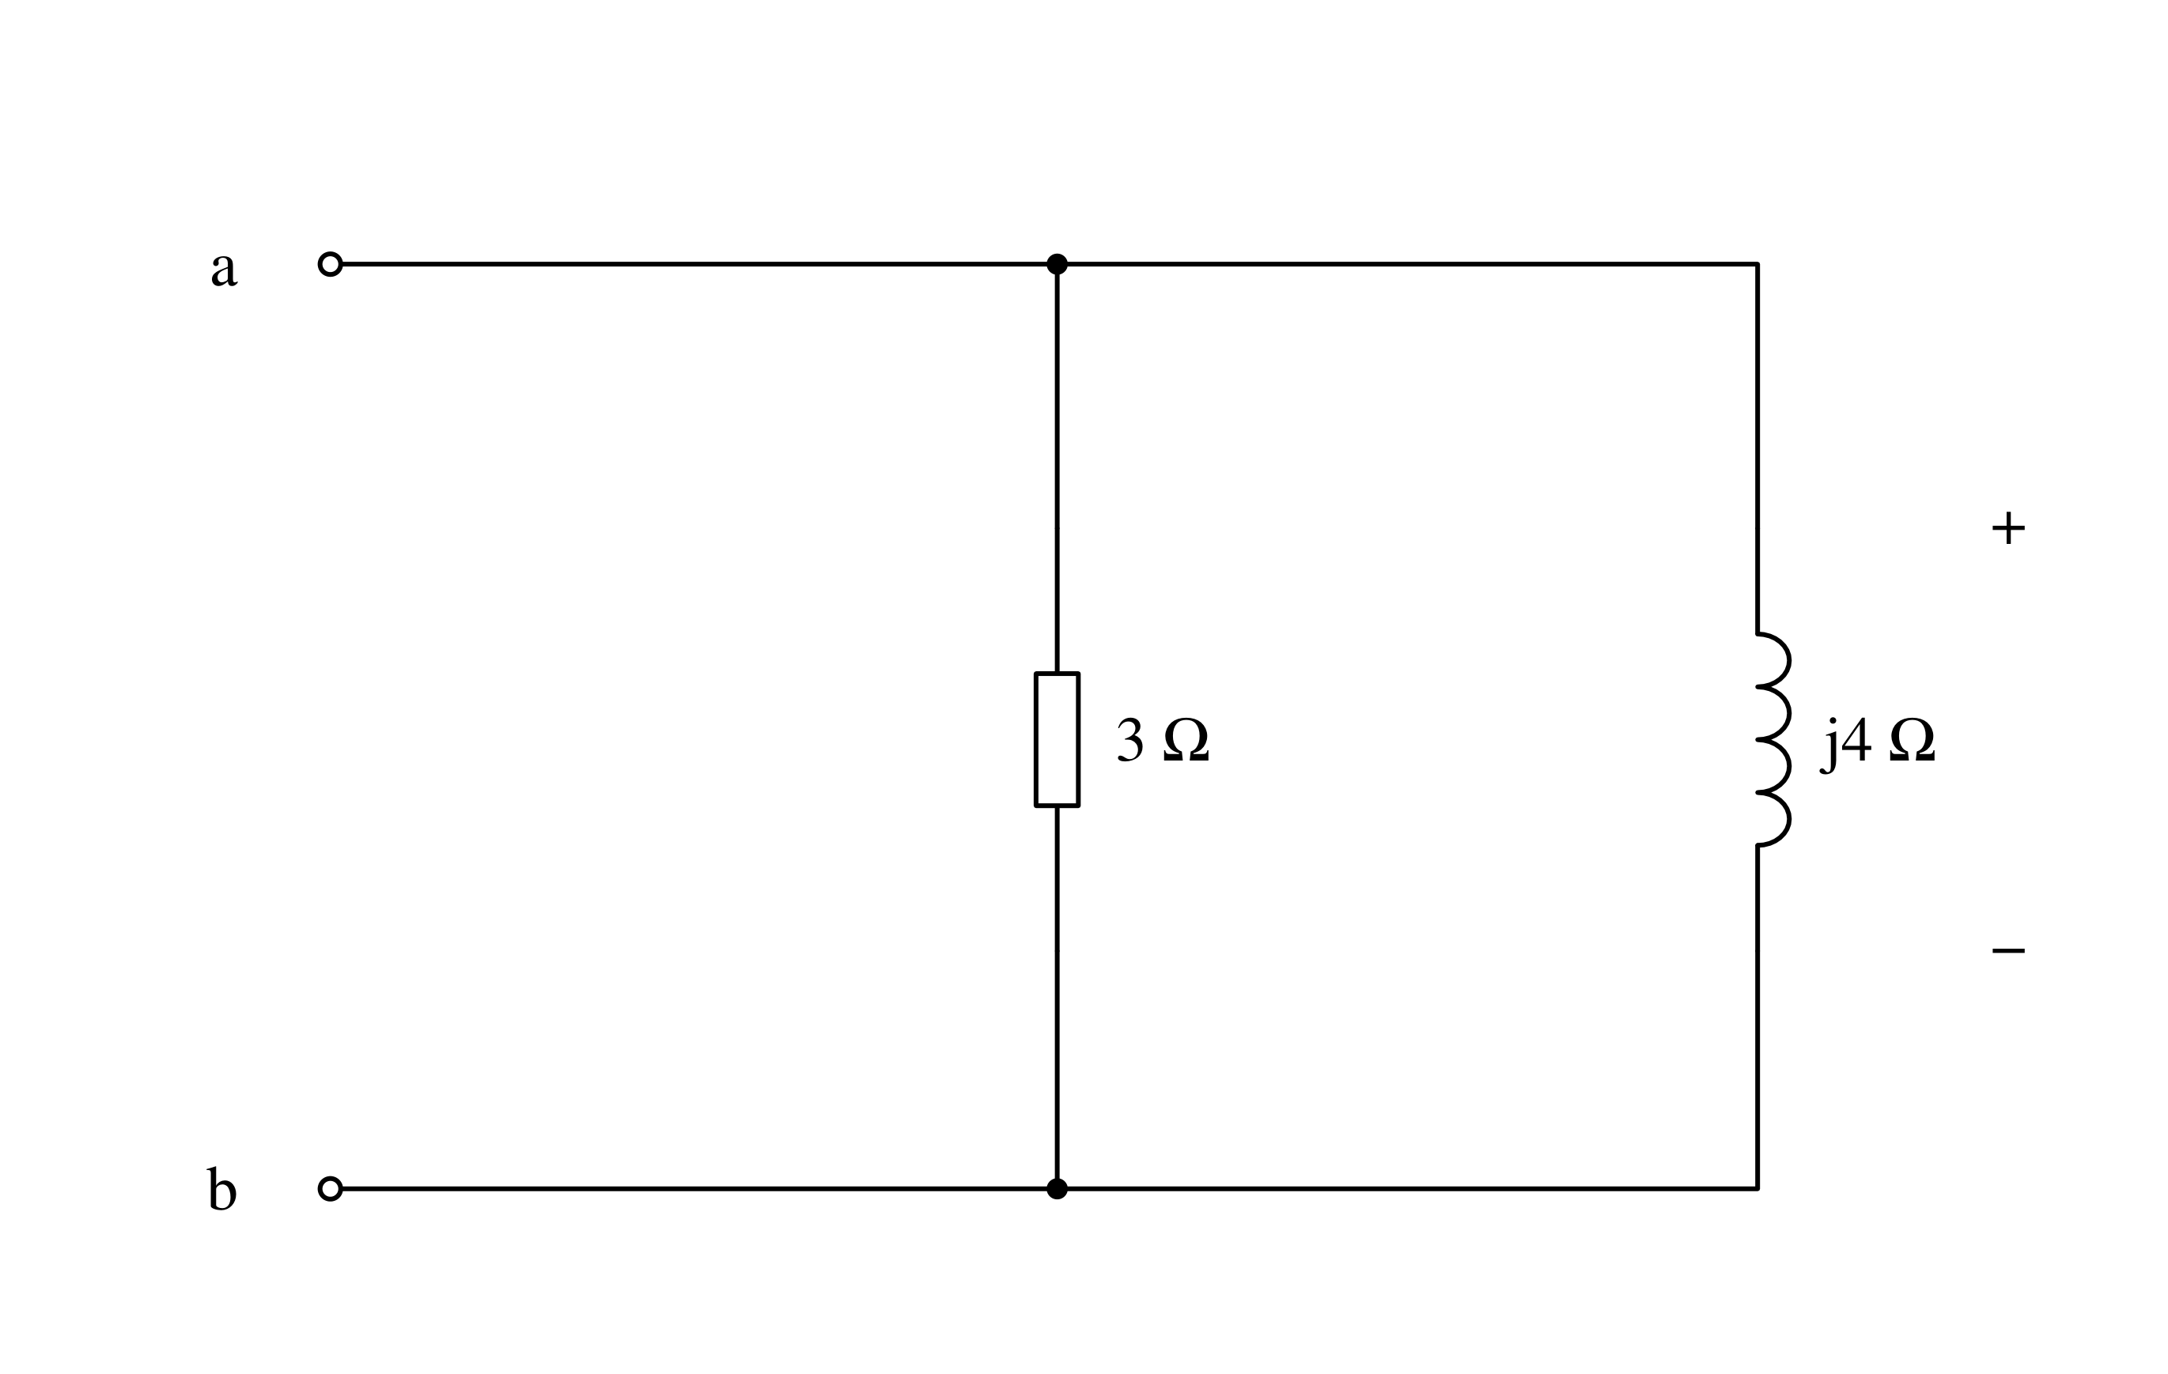
4.R、L、C并联电路中，电路复导纳虚部大于零时，电路呈容性；若复导纳虚部小于零时，电路呈感性；当电路复导纳的虚部等于零时，电路呈阻性，此时电路中的总电流、电压相量在相位上呈同相关系，称电路发生并联谐振。
5.谐振发生时，电路中的角频率$ω_{0}$＝$\frac{1}{\sqrt{LC}}$，$f_{0}$＝$\frac{1}{2π\sqrt{LC}}$。
6.若三级放大电路的$A_{u1}=A_{u2}=30dB，A_{u3}=20dB$，则其总电压增益为80dB。
7.在多级放大电路中，后级的输入电阻是前级的负载，而前级的输出电阻则也可视为后级的信号源内阻。
8.二进制码11011010表示的十进制数为218，十六进制为DA。
9.使用与非门时多余的输入端应接高电平，或非门多余的输入端应接低电平。
10.如果对72个符号进行二进制编码，则至少要7位二进制代码。

四、名词解释（共6题，每题5分，共30分）
1.叠加定理：线性电路中，多个电源共同作用下，任何一条支路的电流，电压等于各个电源分别作用时，在此支路中所产生的电流、电压的代数和。
2.换路定则：电感的电流和电容的电压，在换路瞬间大小不变。
3.异步时序逻辑电路：由两个同步RS触发器组成的触发器。在时钟髙（低） 电平时存储输入信号，输出状态不变，在时钟低（髙）输出状态改变。构成时序电路的触发器没有统一的时钟脉冲, 触发器的状态变化不是同时发生的。
4.输出电阻：任何放大电路都可以等效为一个有内阻的电压源，从放大电路输出端看进去的等效内阻称为输出电阻。
5.输入失调电压：在理想运算放大器中，当输入电压为零时，输出电压应为零。实际运算放大电路中，输入电压为零，一般输出电压不为零。如果要使输出电压为零，必须在输入端加入一个很小的电压来补偿。
反馈：在电子电路中，将输出量（输出电压或输出电流）的一部分或者全部通过一定的电路形

五、分析计算题（共6题，每题10分，共60分）
1.电路如图所示，有关数据已标出，求$U_{R4}、I_{2}、I_{3}、R_{4}及U_{S}$的值。
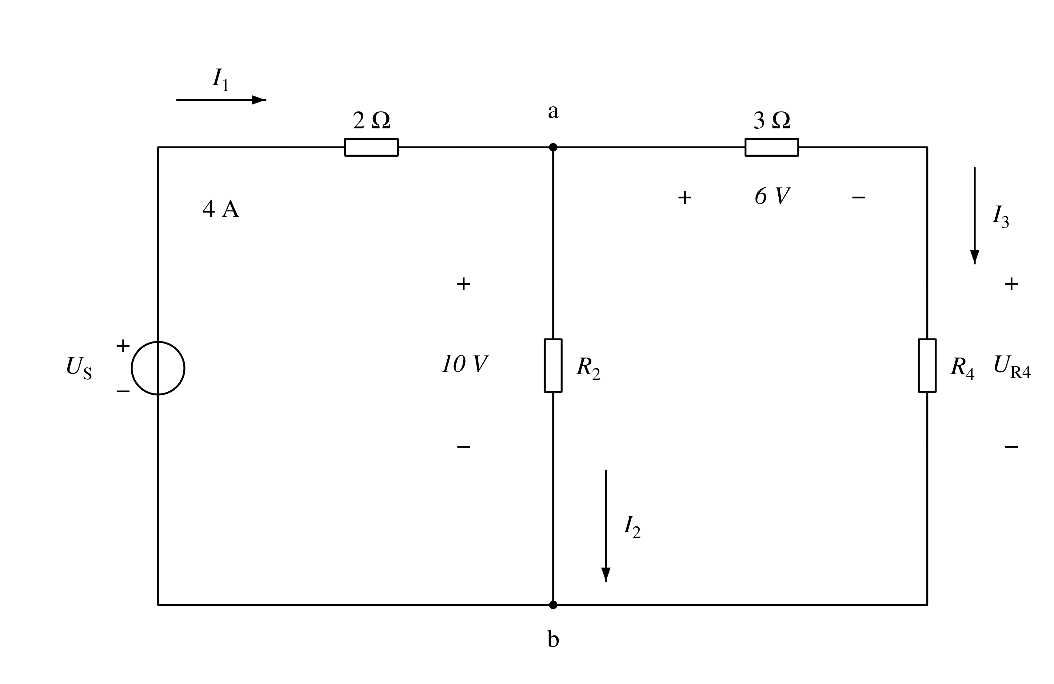
解：
$U_{R4}=−6+10=4V$
$I_{3}=\frac{6}{3}=2A$
$I_{2}=I_{1}−I_{3}=4−2=2A$
$R_{4}=\frac{U_{R4}}{I_{3}}=\frac{4}{2}=2Ω$
$U_{S}=4×2+10=18V$

10、电路如图所示。已知C=100pF，L=100μH，$i_{C}=\sqrt{2}10cos({10}^{7}t+60°)$mA，电路消耗的功率P=100mW，试求电阻R和电压u（t）。
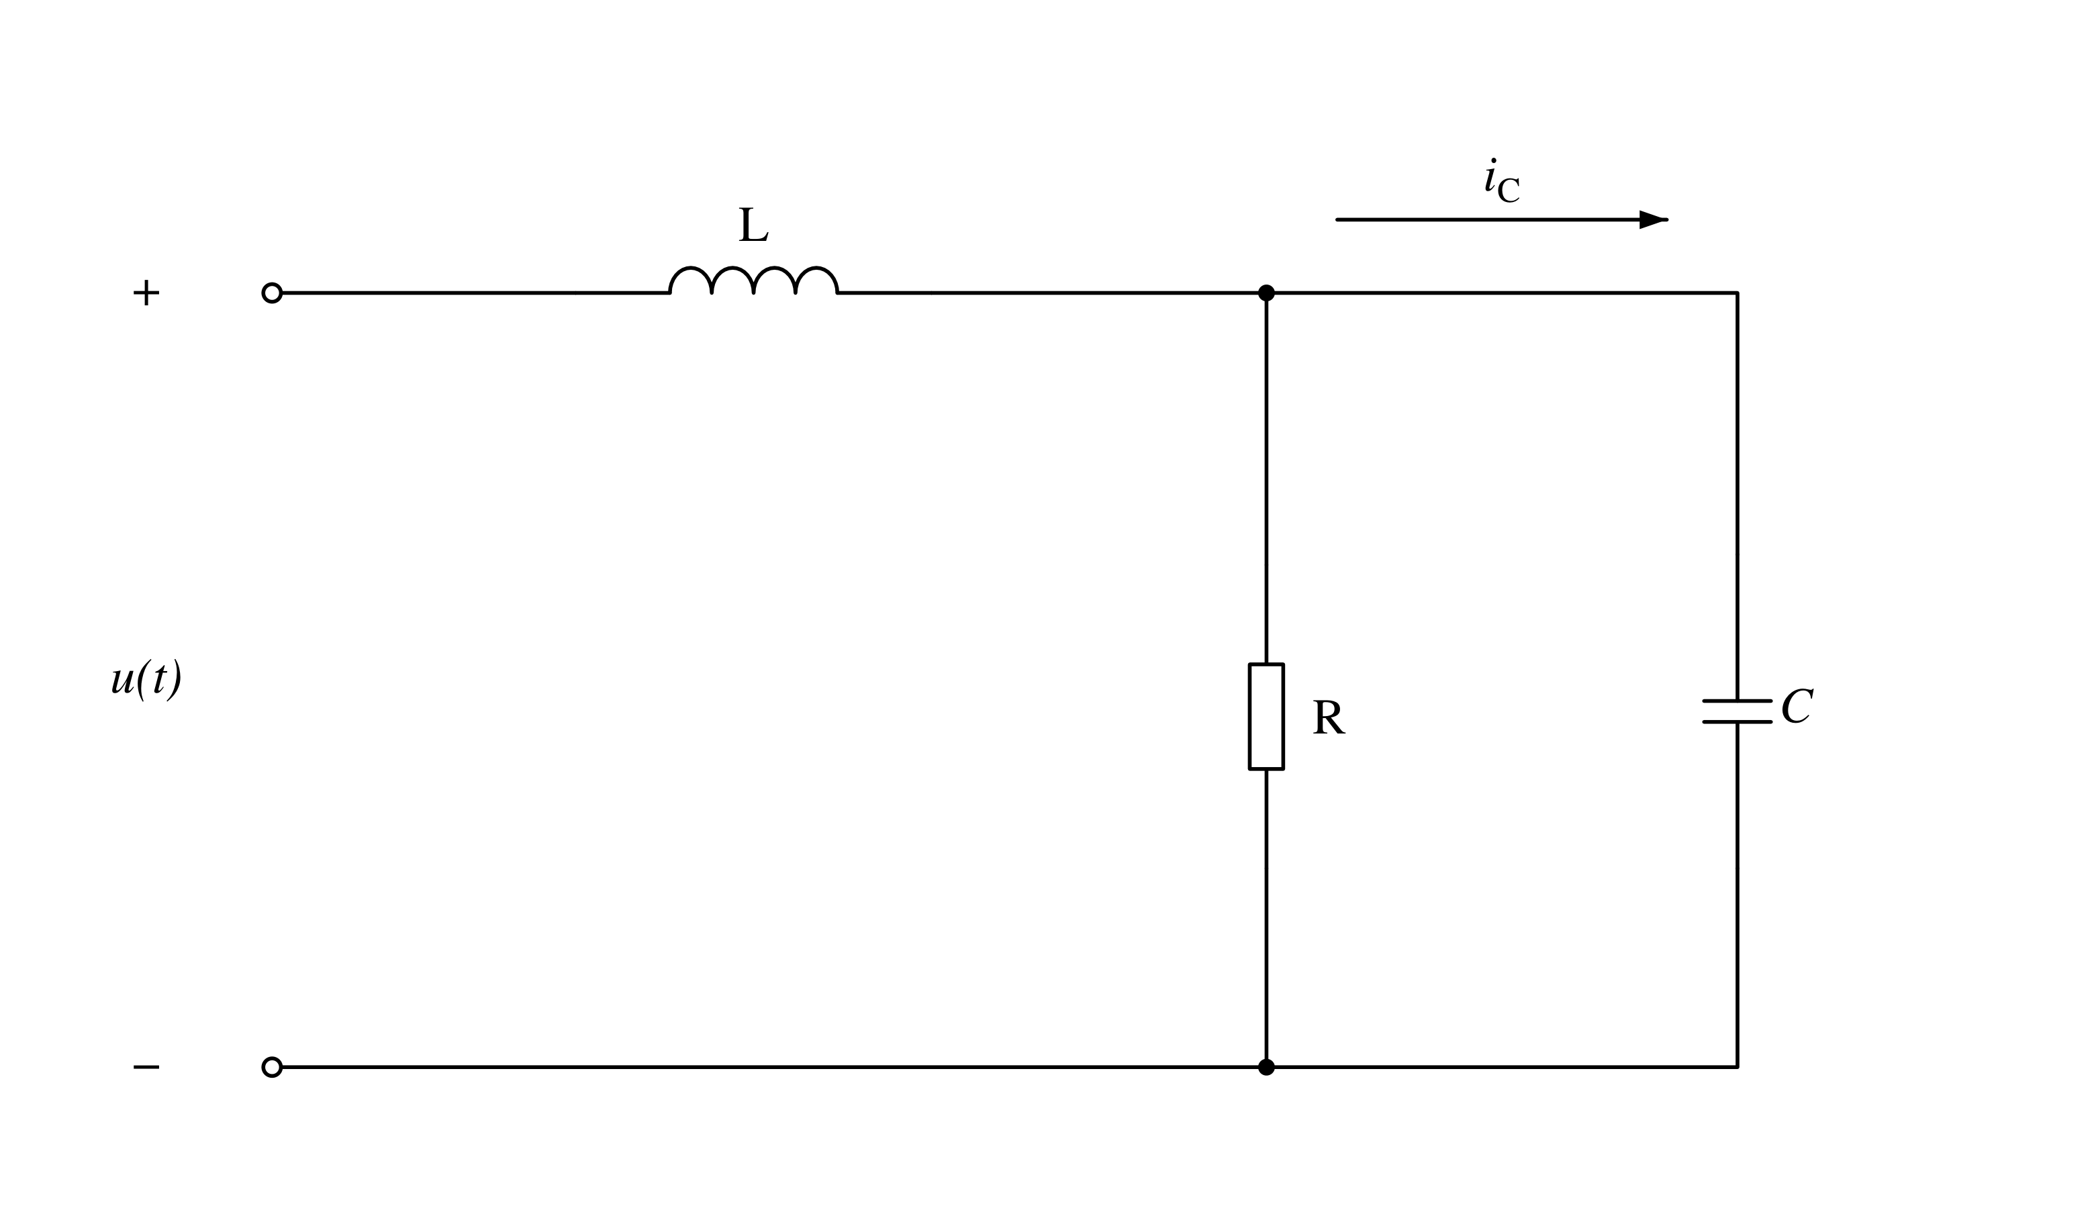
解：
${\dot{U}}_{并}={10}^{−2}∠150°/{10}^{7}×{10}^{−10}∠−90°=10∠65°mV$
$R=\frac{{0.01}^{2}}{0.1}={10}^{−3}Ω$
${\dot{I}}_{R}=\frac{{10}^{−2}}{0.001}∠65°=10∠65°mA$
$\dot{I}={\dot{I}}_{R}+{\dot{I}}_{C}=(4.23−8.66)+j(9.06+5)≈14.7∠107°mA$
$\dot{U}={\dot{U}}_{并}+{\dot{U}}_{L}=0.01∠65°+14.7∠−17°≈14.7∠−17°mV$
$∴u≈14.7\sqrt{2}sin({10}^{7}t−17°)mV$

3.试写出图示加法器对$v_{I1}、v_{I2}、v_{I3}$的运算结果：$v_{O}=f(v_{I1}、v_{I2}、v_{I3})$。
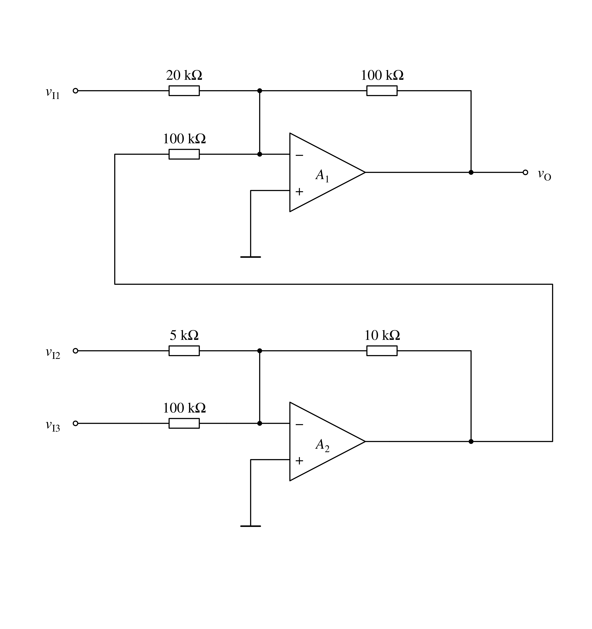
解：$A_{2}$的输出
$v_{O2}=−\frac{10}{5}v_{I2}−\frac{10}{100}v_{I3}=−2v_{I2}−0.1v_{I3}$
$v_{O}=−\frac{100}{20}v_{I1}−\frac{100}{100}v_{O2}=−5v_{I1}+2v_{I2}+0.1v_{I3}$

4.电路如图所示，已知晶体管β＝50，在下列情况下，用直流电压表测晶体管的集电极电位，应分别为多少？设$V_{CC}$＝12V，晶体管饱和管压降$V_{CES}$＝0.5V。
（1）正常情况 （2）$R_{b1}$短路 （3）$R_{b1}$开路
（4）$R_{b2}$开路 （5）$R_{C}$短路
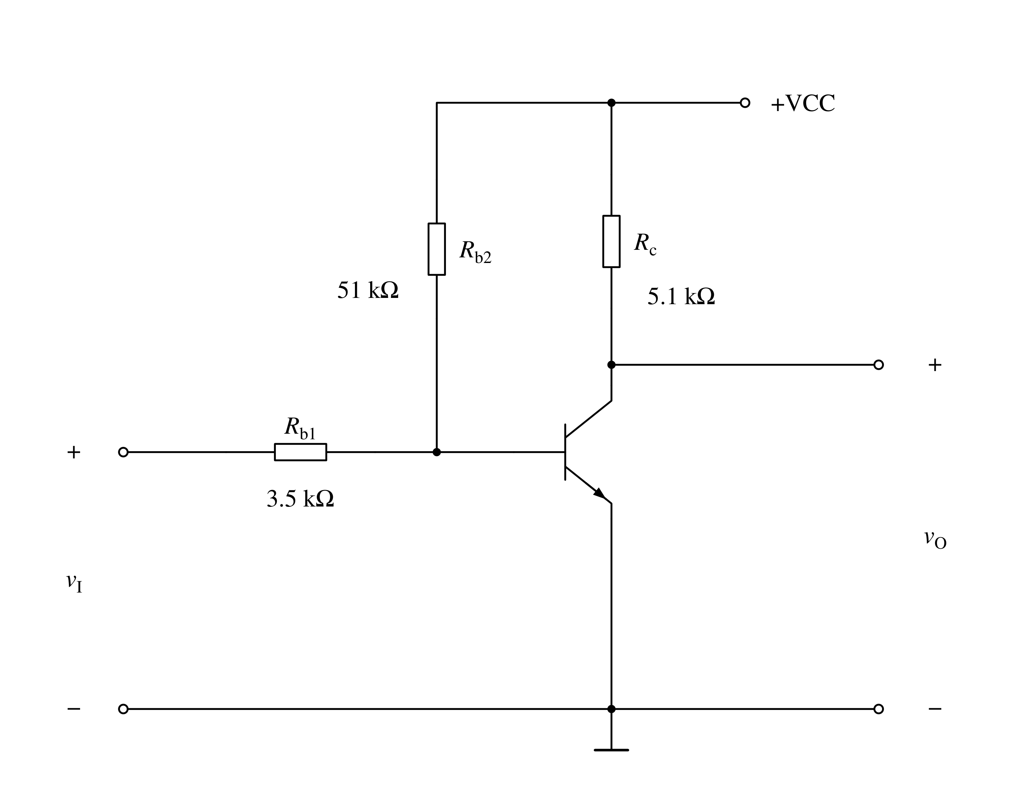
解：（1）
$I_{B}=\frac{V_{CC}−V_{BE}}{R_{b2}}−\frac{V_{BE}}{R_{b1}}≈0.022mA$
$V_{C}=V_{CC}−βI_{B}R_{C}≈6.4V$
（2）$V_{BE}=0$，BJT截止，$V_{C}=12V$
（3）
$I_{B}=\frac{V_{CC}−V_{BE}}{R_{b2}}≈0.22mA，I_{BS}=\frac{V_{CC}−V_{CES}}{βR_{C}}≈0.045mA$
$I_{B}>I_{BS}$，BJT饱和，$V_{C}=V_{CES}=0.5V$
（4）BJT截止，$V_{C}=12V$
（5）$V_{C}=12V$

5.试用一个3线－8线译码器和适当的门电路设计一个组合逻辑电路，使其实现函数：$F(A，B，C)=Σm(0,3,6,7)$。在下图中完成引脚接线示意图。（本题10分）
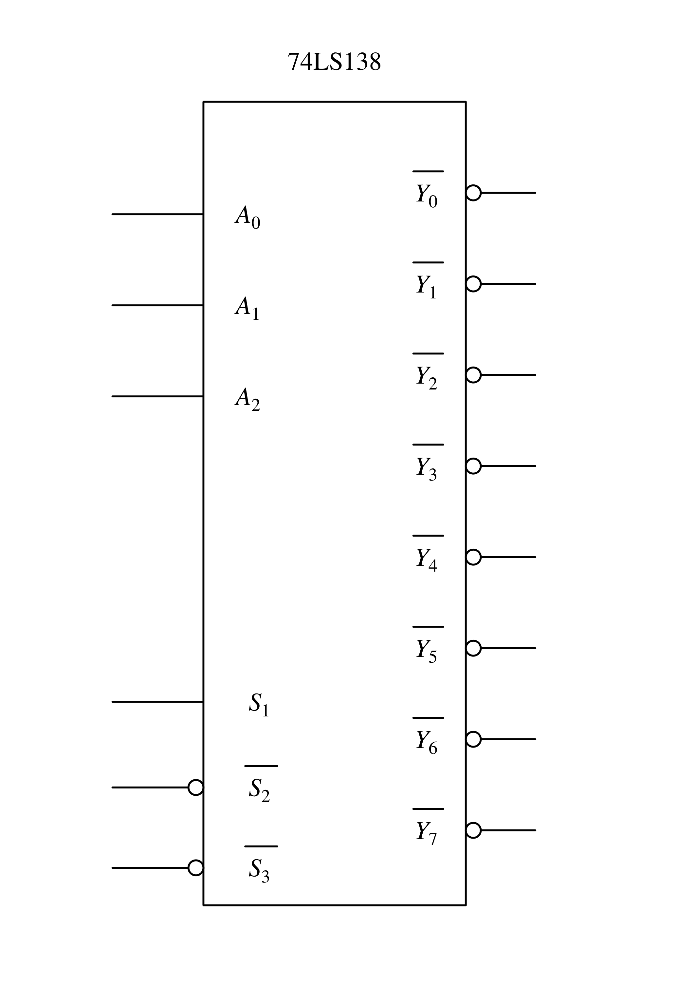

接线图如下，
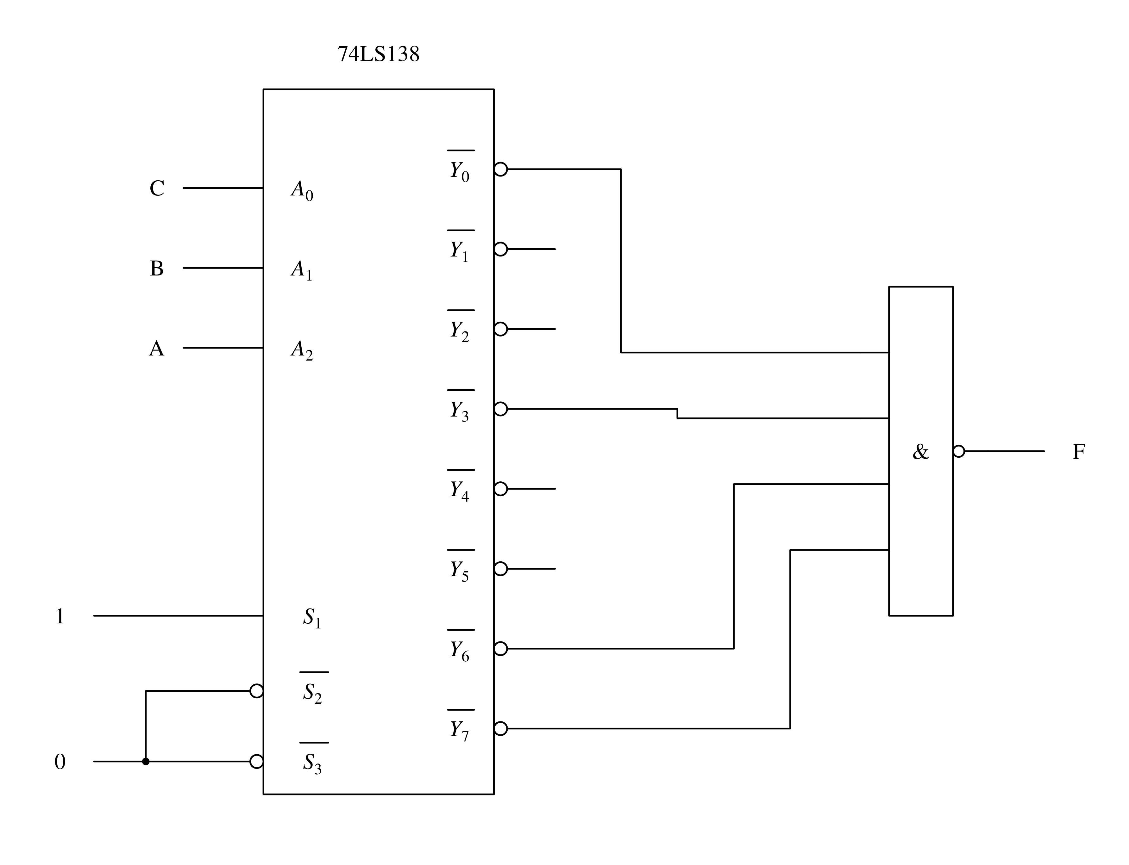

6.分析下面电路的逻辑功。要求写出驱动方程、状态方程、输出方程、填写状态转换表、画状态转换图、判断电路能否自启动、并说明电路功能
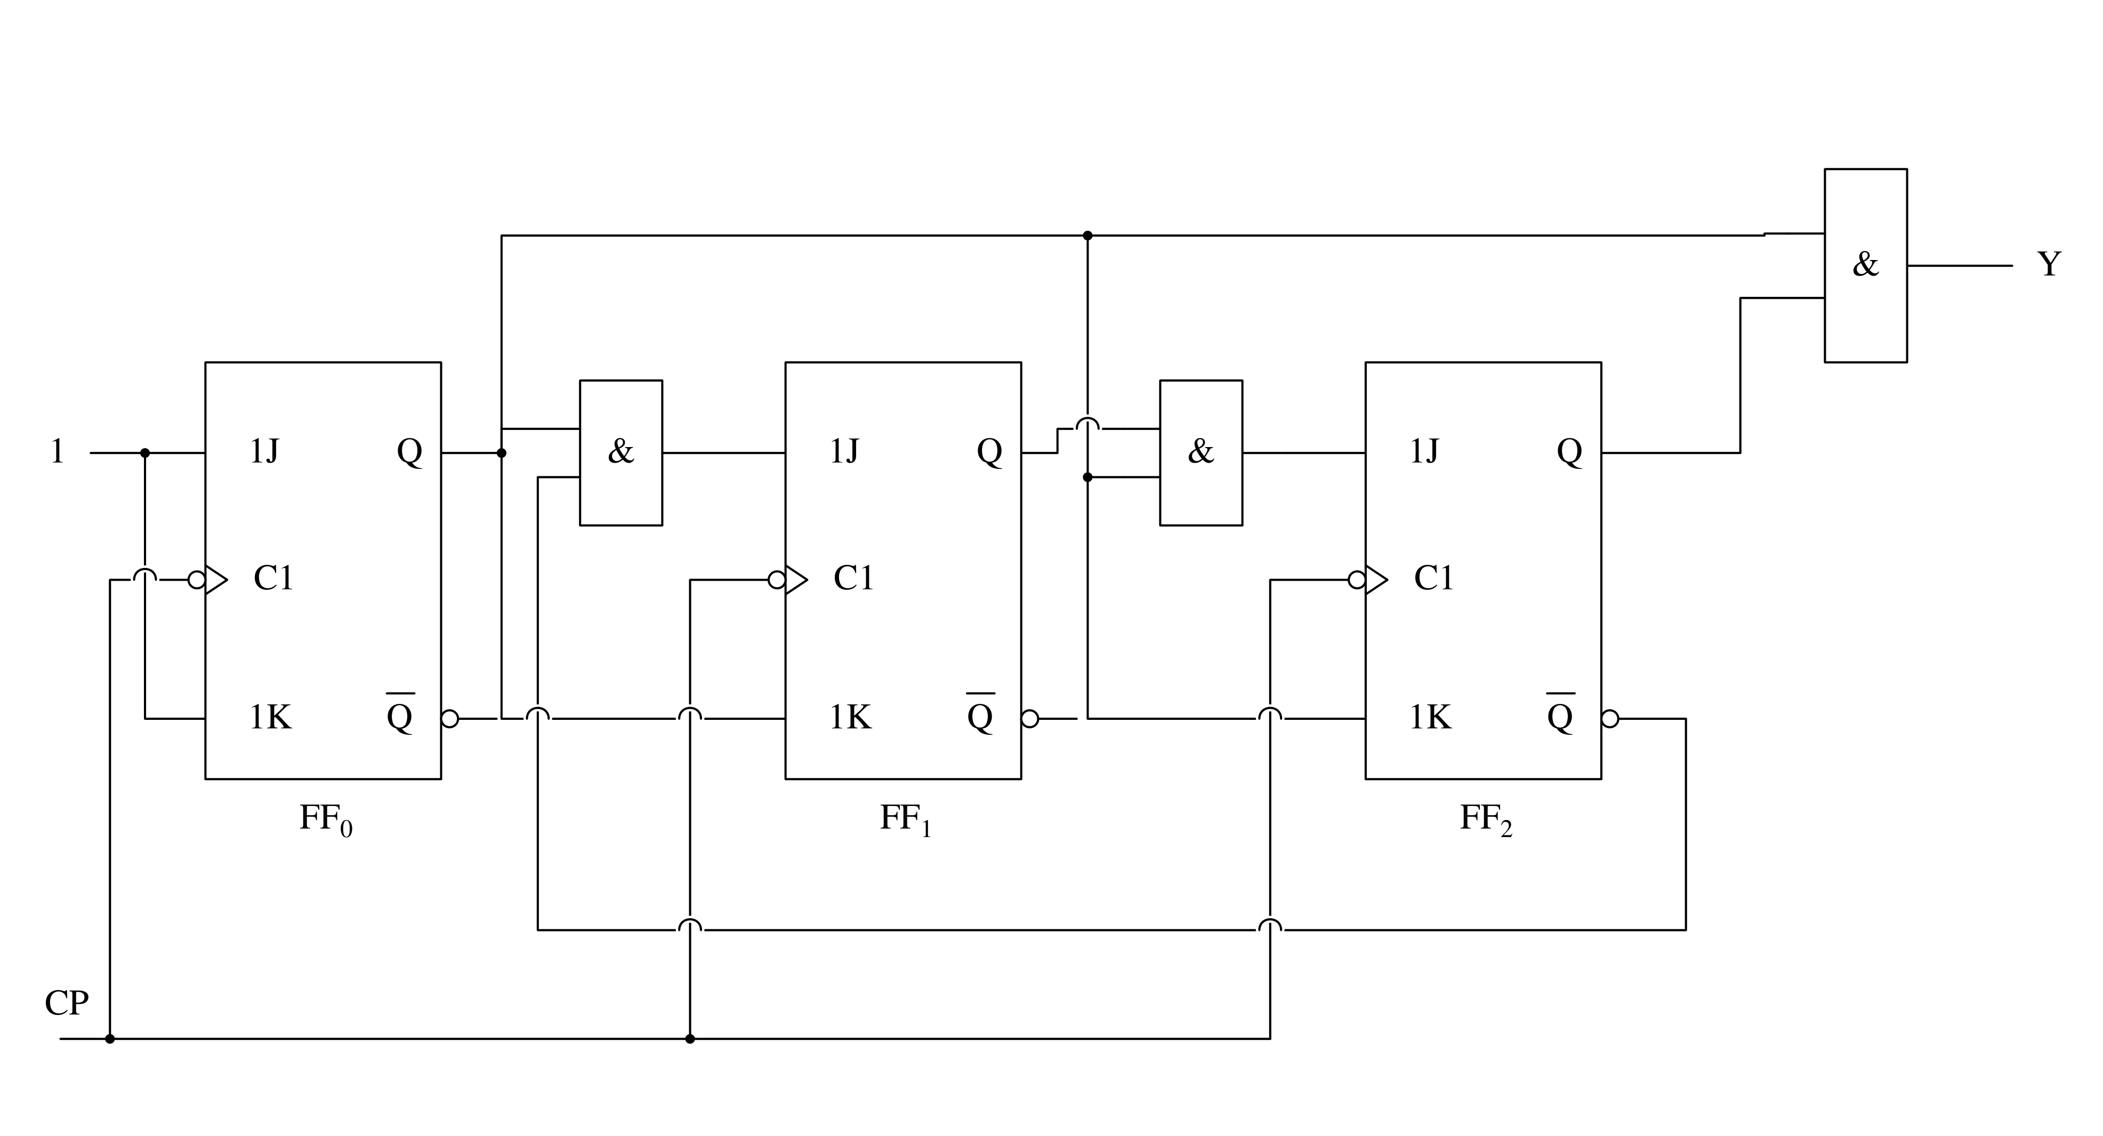
解：驱动方程
$J_{1}=Q_{0}\overline{Q_{2}} K_{1}=Q_{0}$
$J_{2}=Q_{1}Q_{0} K_{2}=Q_{0}$
输出方程：
$Y=Q_{0}Q_{2}$
状态方程：
${Q_{0}}^{n+1}=·\overline{Q_{0}}$
${Q_{1}}^{n+1}=Q_{0}\overline{Q_{1}}·\overline{Q_{2}}+\overline{Q_{0}}·Q_{1}$
${Q_{2}}^{n+1}=Q_{0}Q_{1}\overline{Q_{2}}+\overline{Q_{0}}Q_{2}$

CP | $Q_{2}$ | $Q_{1}$ | $Q_{0}$ | Y
0 | 0 | 0 | 0 | 0
1 | 0 | 0 | 1 | 0
2 | 0 | 1 | 0 | 0
3 | 0 | 1 | 1 | 0
4 | 1 | 0 | 0 | 0
5 | 1 | 0 | 1 | 1
6 | 0 | 0 | 0 | 0
0 | 1 | 1 | 0 | 1
1 | 1 | 1 | 1 | 1
2 | 0 | 0 | 0 | 0
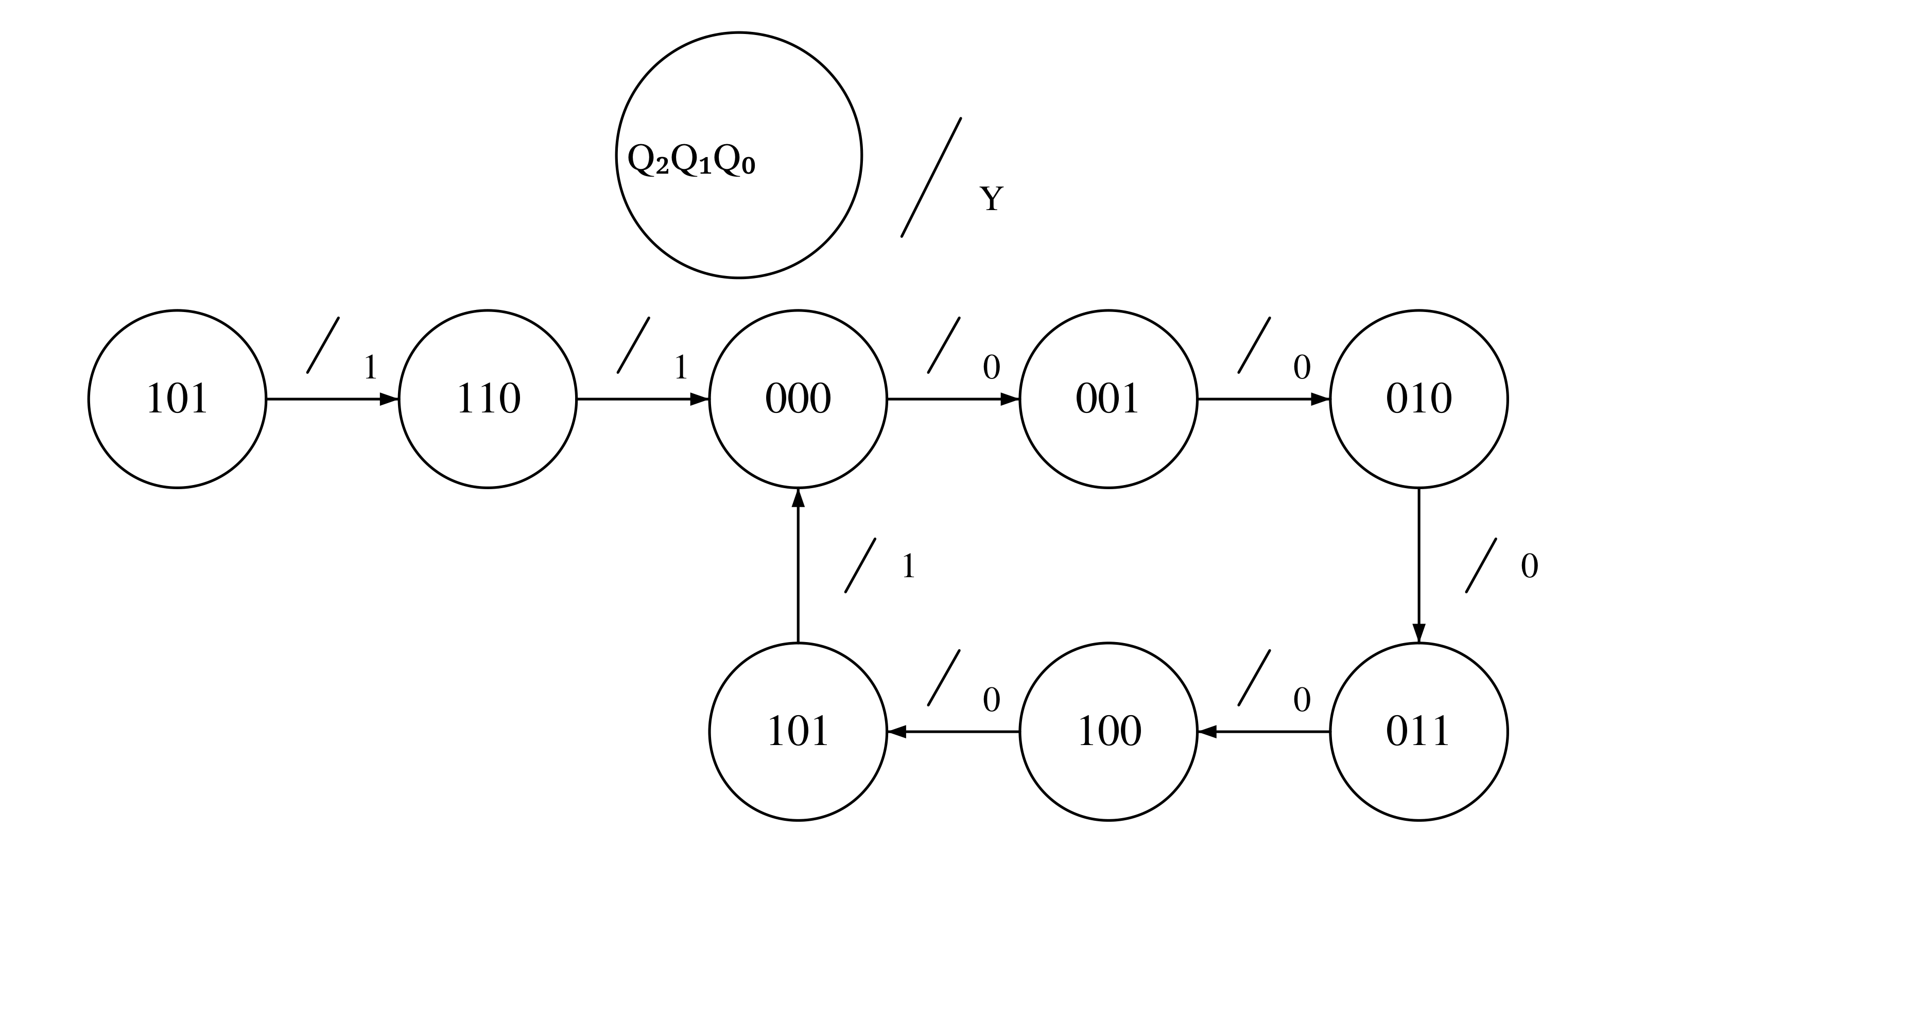
六进制计数器，能自启动

